29.10.2022

Fête à Eguisheim

2022, une année à champignons !

C’est désormais une tradition, depuis plus de quinze ans la société mycologique du Haut-Rhin s’installe dans les locaux de l’ancienne école des filles d’Éguisheim pour la fête du champignon.
Par JO.K
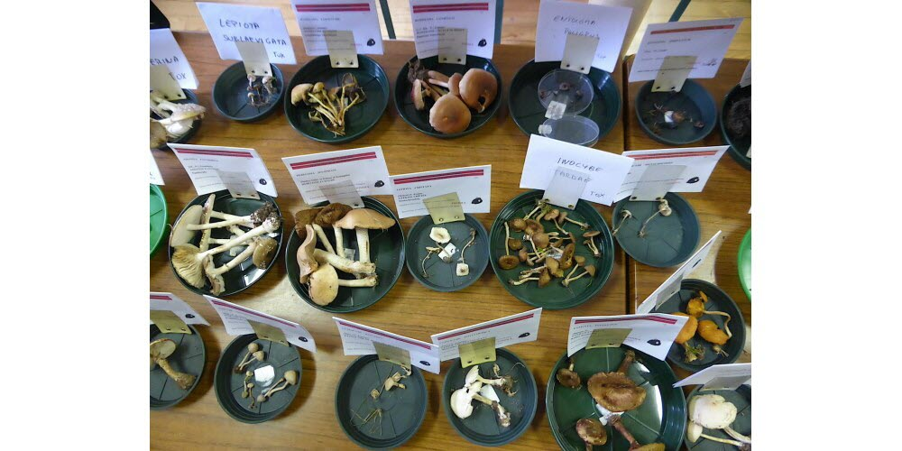
La table des champignons toxiques fait frissonner les visiteurs.
Photo DNA /JO.K

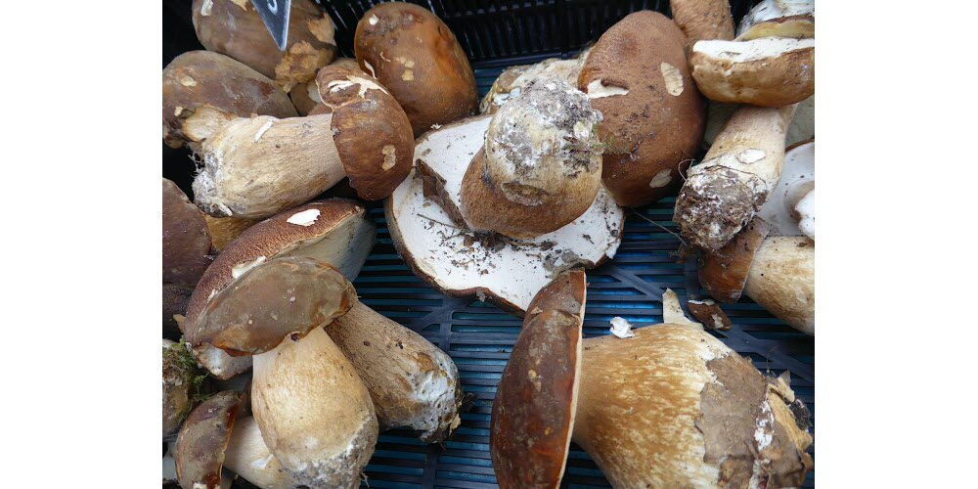

Les cèpes sont là ! Photo DNA /JO.K
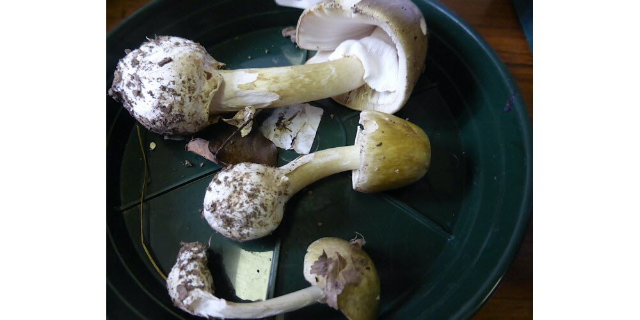

La redoutable amanite phalloïde. Photo DNA /JO.K

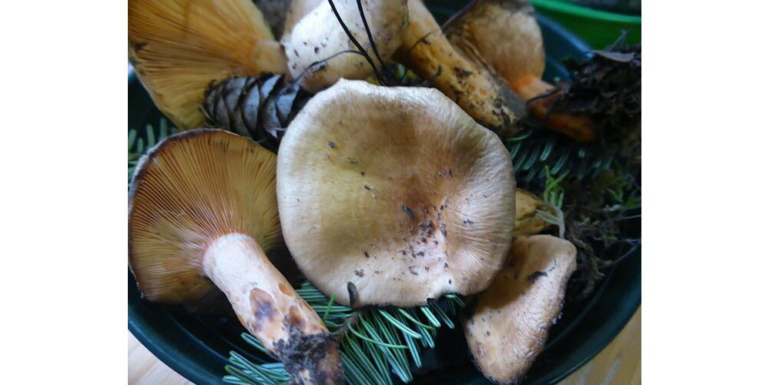
Comestible ou toxique, le champignon fascine par son ambivalence. Photo DNA /JO.K
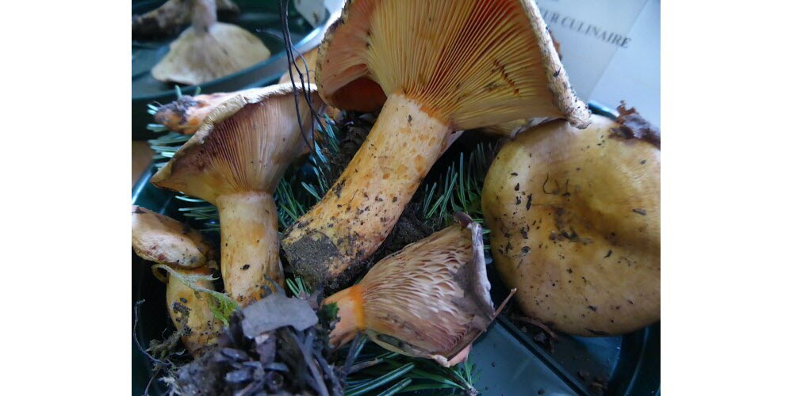
Comestible ou toxique, le champignon fascine par son ambivalence. Photo DNA /JO.K

L’association participe à deux évènements majeurs autour des champignons, une exposition à Kembs le premier dimanche du mois d’octobre et celle d’Éguisheim, le dernier week-end du même mois. L’occasion d’admirer et de découvrir quelque 350 variétés d’eumycètes des alentours, cueillies dans un rayon d’une cinquantaine de kilomètres.
Le champignon fascine, mystérieux et mythique, on le craint autant qu’on l’adore. Il émoustille les gastronomes, terrorise les indécis qui imaginent la mort à chaque coup de fourchette, et constitue à l’instar du balai, l’attribut incontournable des sorcières. Il est l’objet de beaucoup de fantasmes, et instille le doute dans l’esprit de beaucoup de monde.
Lorsqu’on sert des champignons, on ne peut s’empêcher de penser qu’il en existe des mortels en espérant qu’aucun, cette fois-ci encore, ne s’est glissé dans ce plat.

Ils se divisent en trois catégories : toxique, sans valeur culinaire et comestible
Il y a des années avec et des années sans, mais cette année est une année à champignons.
« Après une période de sécheresse prononcée, depuis septembre une humidité suffisante a réveillé le mycélium, conjointement à un temps doux qui a fait fructifier les champignons » explique Jean-Paul Meyer, vice-président de la société mycologique du Haut-Rhin. « Il faut plusieurs jours de pluie, de préférence faible mais constante, pour une pénétration de l’eau d’au moins vingt centimètres pour atteindre le mycélium. « Les cèpes sont là, les girolles aussi » annonce Jean-Paul Meyer, « les trompettes de la mort sont plus tardives cette année, on ne sait pas pourquoi ».
Car le mystère du champignon reste entier. Certains sont fidèles à leurs coins, et repoussent au même endroit chaque année, comme les mousserons au printemps. La morille est plus timide, si elle ne repousse pas l’année suivante on la retrouve deux ans après. Pour les autres, c’est plus aléatoire, ils ne repoussent pas forcément aux mêmes endroits.
Si l’on a tendance à beaucoup fantasmé sur les champignons, peu d’entre eux sont véritablement mortels. Ils se divisent en trois catégories, toxique, sans valeur culinaire et comestible. Parmi les toxiques, trois sont particulièrement dangereux.
La redoutable amanite phalloïde dont trente grammes suffisent à terrasser un adulte. La galère marginée, porteur du même poison que l’amanite qui détruit le foie et le cortinaire des montagnes qui s’attaque aux reins. Pour la majorité des toxiques, leur ingestion vaudra au malheureux un séjour à l’hôpital.
Fête des champignons à Éguisheim, ce dimanche de 9 h à 18 h.

